新 书 推 荐

中文书名：《氛围漫画》
英文书名：AMBIENT COMICS
作 者：Nadine Redlich
出 版 社：Rotopol
代理公司：S.B.Rights/ANA
页 数：80页
出版时间：2017年5月
代理地区：中国大陆、台湾
审读资料：电子稿
类 型：漫画图像小说
2018年马克斯与莫里茨奖（Max & Moritz-Preis）提名作品。

内容简介：

娜丁·雷德里希的《氛围漫画》带读者走近“氛围练习”。即刻开始。停留在当下，理解周遭的一切。以宏观的眼光看待日常生活。跟着《氛围漫画》一起做就好。从低落到高涨，从空虚到丰盈。吸气。呼气。放松身心，与世界融为一体。让自己成为云朵，四处漂荡。漂向何方？从《氛围漫画》中寻找答案吧，你一定不会失望。

本书前言由尼古拉斯·马勒（Nicolas Mahler）撰写。

作者简介：
娜丁·雷德里希（Nadine Redlich），德国插画家、漫画家，1984年生于杜塞尔多夫。现居杜塞尔多夫。雷德里希在杜塞尔多夫应用科技大学学习，并于2010年以题为《互联网》的作品毕业。在学习期间，她开始了自由职业插画师生涯。雷德里希曾为《时代周报》、《纽约时报》和《南德意志报》创作过作品。2018年，在《世界报》和谷歌工作，并在林茨的萨尔茨阿特尔艺术家工作室担任驻地艺术家。2019年至2023年期间，她为《ZEIT Magazin》绘制了“Fast Überhört”栏目。

内文插图：

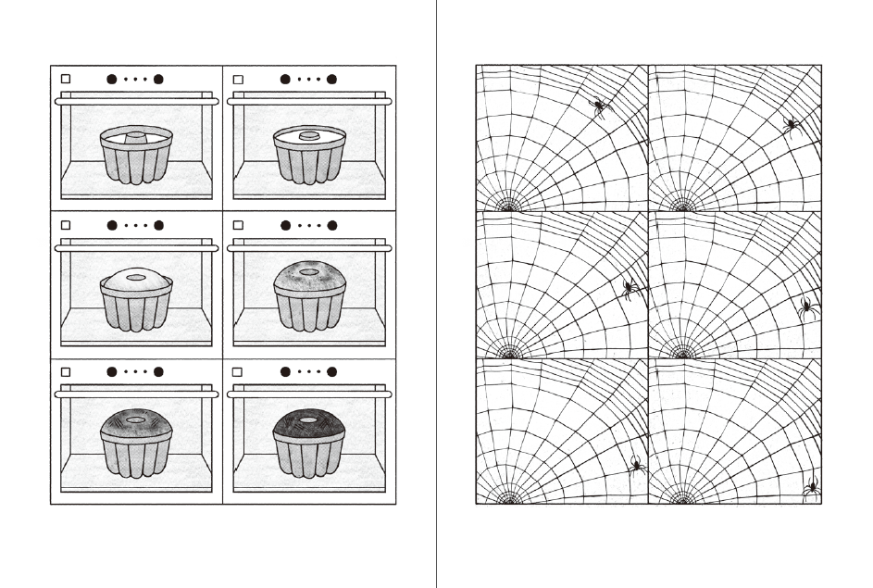
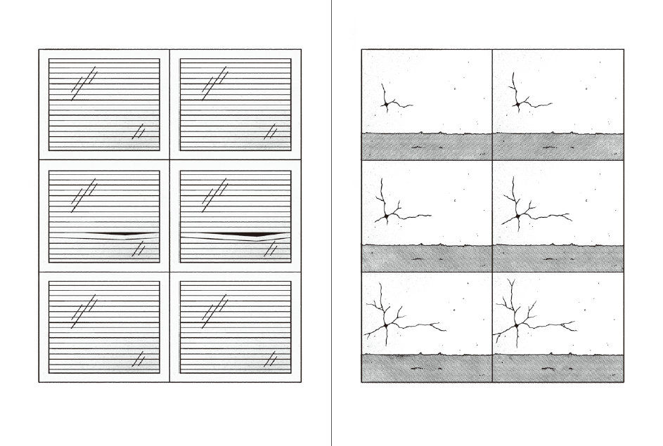
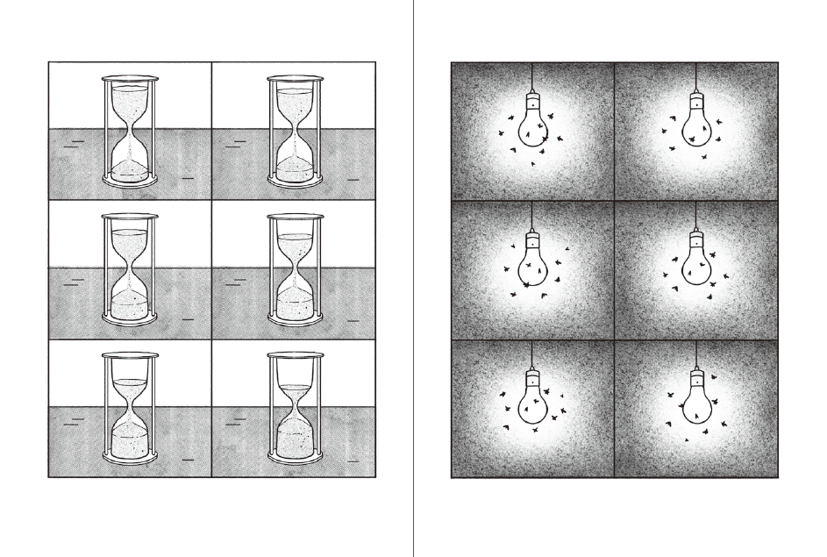

感谢您的阅读！
请将反馈信息发至：版权负责人
Email：Rights@nurnberg.com.cn
安德鲁·纳伯格联合国际有限公司北京代表处
北京市海淀区中关村大街在地图中查看甲59号中国人民大学文化大厦1705室, 邮编：100872
电话：010-82504106, 传真：010-82504200
公司网址：http://www.nurnberg.com.cn
书目下载：http://www.nurnberg.com.cn/booklist_zh/list.aspx
书讯浏览：http://www.nurnberg.com.cn/book/book.aspx
视频推荐：http://www.nurnberg.com.cn/video/video.aspx
豆瓣小站：http://site.douban.com/110577/
新浪微博：安德鲁纳伯格公司的微博_微博 (weibo.com)
微信订阅号：ANABJ2002

